1. 2020年　午後　第3問（30点）

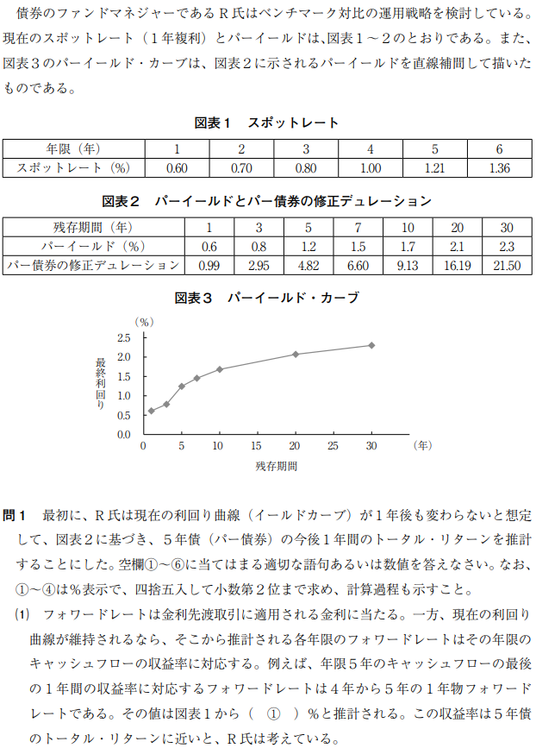

【問1】

（1）①

4年から5年の1年フォワードレート $f_{4,5}$ は、

$$\left(1+f_{4,5}\right)=\frac{DF\left(4\right)}{DF\left(5\right)}=\frac{{\left(1+r_{5}\right)}^{5}}{{\left(1+r_{4}\right)}^{4}}⇔f_{4,5}=\frac{{\left(1+0.0121\right)}^{5}}{{\left(1+0.01\right)}^{4}}-1≈2.05\%.$$

（2）②

利付債の投資収益は，以下から成り立つ．

* 利回り変化によるキャピタル部分（価格変化） ：ロールダウン $$RollDown=\left(y_{n}-y_{n-Δt}\right)=Δy \\ RollDown_{Return}=\left(y_{n}-y_{n-Δt}\right)×D_{mod}=Δy×D_{mod}$$
* クーポン収入であるインカム部分 ：キャリー $$Carry=\left(y_{n}-r\right)×\frac{Δt}{D_{mod}} \\ Carry_{Return}=Carry×D_{mod}=\left(y_{n}-r\right)×Δt$$

したがって，キャリー・リターンは

$$Carry_{Return}=\left(1.2\%-0.3\%\right)×1=0.90\%$$

（2）③

ロールダウンのリターンは（線形補間を行い， $Δy$ を求める）

$$RollDown_{Return}=4.82×\frac{1.2-0.8}{5-3}=0.964≒0.96（\%）$$

（2）④

トータル・リターンは、②と③に短期金利を加えて、

$$0.90\%+0.964\%+0.3\%≒2.16\%.$$

（3）⑤：過大

理由は、債券のキャッシュフローのうち、クーポン部分はほとんどが残存期間より短い年限のキャッシュフローであり、対応するフォワードレートが低いためである。

（3）⑥：4

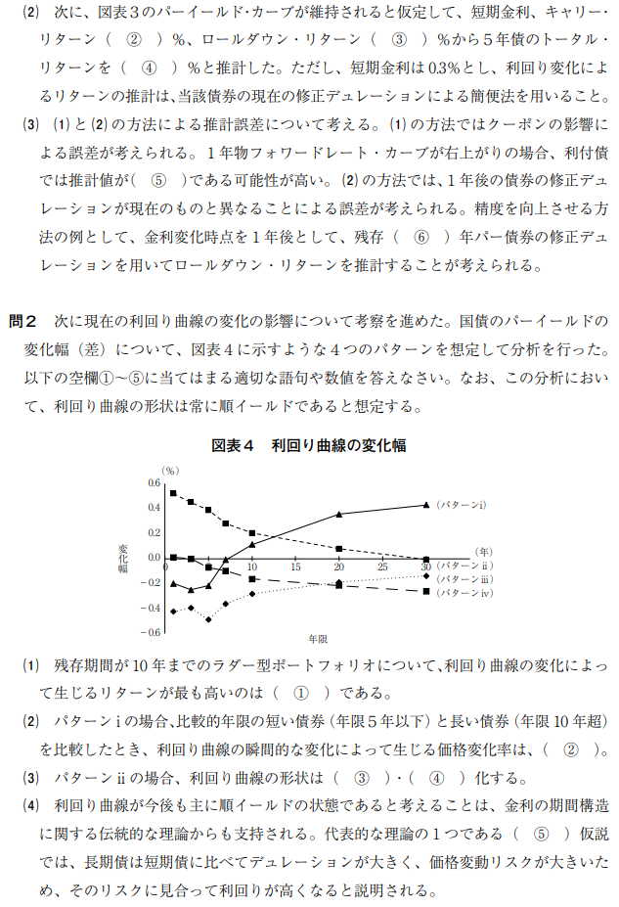

【問2】

（1）①：パターンⅢ，（２）②：短い債券の方が高い、（3）：③：ベア，④：フラット

（2）⑤：リスクプレミアム（タームプレミアム）（仮説）

≪解説≫

* 残存期間が10年までの金利低下幅が一番大きいのは、パターンⅢである。
* パターンⅠでは、短い年限の金利は低下しているので、残存期間がその年限に当たる債券はプラスリターンとなり、長い年限の金利は上昇しているので、残存期間がその年限に当たる債券はマイナスリターンになると考えられる。
* パターンⅡは、利回り曲線全体に金利が上昇している中で短期金利がより大きく上昇している変化なので、ベアフラット化である。

≪補足≫

1. 利回り変化幅のマイナス度合いが大きいほどリターンは高くなる．ラダー型ポートフォリオはすべての年限の債券を均等保有するので，残存年数10年までの期間で利回り変化幅のマイナス度合いが最も大きいパターンを選ぶ．「残存期間が10年まで」に注意すると，（①パターンⅢ）である．
2. 価格変化率について，答案用紙の文言は「短い債券が高い・長い債券が高い・どちらの債権が高いか確定しない」なので，「価格上昇の程度」と解釈すべきだろう．（パターンⅠ）では年限の短い債券（年限5年以下）では利回り変化幅は $-0.2\%$ 程度で価格上昇が示唆され，長い債券（年限10年超）では利回り変化幅は $+0.1\%$ から $+0.4\%$ 程度で推移しており価格低下が示唆される．したがって，価格変化率は短い債券が高く，長い債券が低いので（②短い債券が高い）を選ぶ．
3. （パターンⅡ）は比較的年限の短い利回りほど高くなり、年限が長くなるにつれて利回り上昇は弱くなる。イールドカーブの変化は、いわゆる「フラットニング･ツイスト」であり、（④フラット）を選ぶ。とくに短期金利上昇によるフラット化はベアフラット、長期金利低下によるフラット化はブル･フラットと呼ばれるので（③ベア）を選ぶ。
4. 金利期間構造に関する代表的な仮説は以下の3つ。  
   **純粋期待仮説：**  
   フォワードレートは将来のスポットレートの期待値に等しい。  
   **リスクプレミアム仮説：**  
   短期債に比べ長期債は金利変動に伴う価格リスクが大きく、これに見合って期待リターンが高くなる。フォワードレートは将来の予想短期金利にリスクプレミアムを加えたものになる。  
   **流動性プレミアム仮説：**  
   長期貸出は短期貸出に比べ資金が固定化するので流動性を犠牲にする。長期金利は将来の予想短期金利に流動性プレミアムを加えたものになる。  
   **特定期間選好仮説：**  
   投資家や借り手が選好する期間は経済主体や目的ごとに異なる。  
   **市場分断仮説：**  
   特定の満期セクター内での需給関係によって金利期間構造が決まる。

⑤は「長期債は短期債に比べてデュレーションが大きく、価格変動リスクが大きいため、そのリスクに見合って利回りが高くなると説明される。」に対応する仮説なので（⑤リスクプレミアム）仮説である。

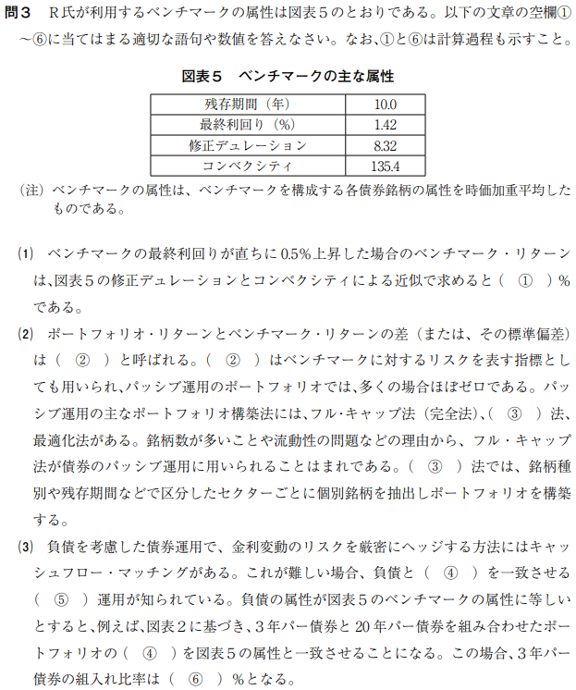

問3

-

8.32×0.005+1/2×135.4x0.0052-0.0399（-3.99%）,

2トラッキングエラー、3層化抽出（法）、

修正デュレーション、5イミュニゼーション（運用）、

659.4（%）

3年パー債券の組入れ比率をxとすると、2.95x+16.19（1-x）=8.32より、x0.594

（59.4%）

（同第3回3~4頁、91~95頁）

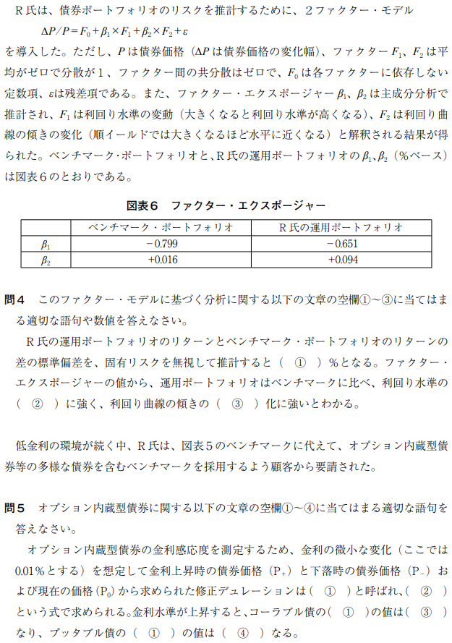

問4

@0.167%

（B1P-B1B）2+（Bzp-β26）2=√{-0.651-（-0.799）}2+（0.094-0.016）2=0.1673

2上昇、3フラット

・R氏の運用ポートフォリオはベンチマークポートフォリオに比べファクター・エクスポ

ージャーβの値が大きい。これはFがプラスの場合のリターン（価格変化率AP/P）がベンチマークに比べて高くなることを示している。このモデルでF,がプラスとは利回り水準の上昇を意味している。

・R氏の運用ポートフォリオはベンチマーク・ポートフォリオに比べファクター・エクスポ

ジャーβ2の値が大きい。これはF2がプラスの場合のリターン（価格変化率AP/P）がベンチマークに比べて高くなることを示している。このモデルでF2がプラスとは傾きが水平になること（フラット化）を意味している。（同第3回91~100頁）

問5

1実効デュレーション（エフェクティブ・デュレーション）、

P_-P+3大きく、4小さく

Pox（0.0001×2）

・コーラブル債では、利回りが低くなると債券の発行体は借り換えのために繰り上げ償還をする動機を持つ。これは債券の満期が短くなる可能性が高まることを意味するので金利感応度を表す実効デュレーションは小さくなると考えられる。金利が上昇すると、債券の利回りは高くなると考えられ、繰り上げ償還の可能性が下がり、実効デュレーションは大きくなると考えられる。

・プッタブル債では、金利が上昇すると債券の保有者は他の投資機会に乗り換えるために償還を要求する動機を持つ。これは債券の満期が短くなる可能性が高まることを意味するので金利感応度を表す実効デュレーションは小さくなると考えられる。

（同第3回55~57頁）